**Дата:** 15.04.22

**Клас:** 3 – А

**Предмет:** *Математика*

**Вчитель:** Довмат Г.В.

**Тема: *Залежність між дільником, діленим і часткою. Розв'язування задач.***

**Мета**: вчити розуміти залежність між дільником, діленим і часткою, розв’язувати рівняння, розв’язувати задачі геометричного змісту; розв’язувати задачі вивчених видів; розвивати критичне мислення, пам'ять, увагу; виховувати підприємливість.

**Хід уроку**

***Користуйтеся презентацією під час опрацювання даної теми уроку.***

***В кінці презентації за слайдом ви можете перевірити правильність виконання завдань.***

**1. Організаційний момент.**

***Приготуйте, будь ласка, все, що потрібно для уроку: підручник, зошит, ручку, олівці.***

***Старанно працюйте. Не забувайте робити хвилинки відпочинку та релаксації під час уроку.***

**2. Актуалізація опорних знань**

**1) *Слайд 3 - 11.* Усний рахунок .**

**Продовжіть усний рахунок за №519.**

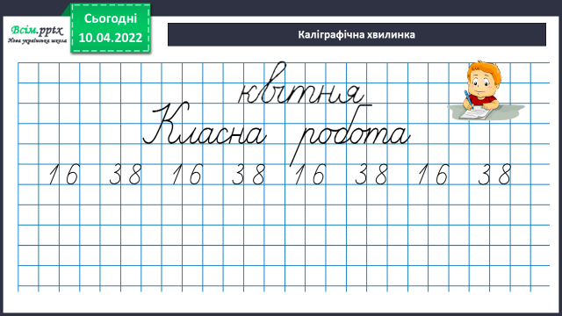***2) Каліграфічна хвилинка.***

**3. Повідомлення теми і мети уроку.**

— ***Сьогодні на уроці ми розглянемо, як змінюється частка від зміни дільника.***

**4. Вивчення нового матеріалу.**

**1) Порівняйте дільники й частки у № 520 та зробіть висновок.**

**Висновок.** Якщо дільник збільшити (зменшити) в кілька разів при незмінному діленому, то частка зменшиться (збільшиться) у стільки ж разів.

**2) Розв’язування прикладів №521.**

— ***Порівняйте вирази у кожному стовпчику. Знайдіть значення виразів нижнього рядка, використовуючи значення відповідних виразів верхнього.***

**5. Розвиток математичних знань.**

**1) Робота над задачею №522.**

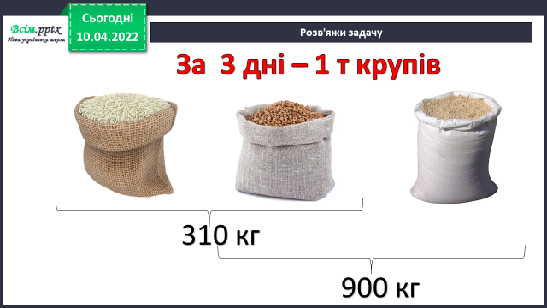

***Зверніть увагу: замість числа 480 потрібно вставити число 900.***

***Подібну задачу ви розв’язували в домашній роботі. Пригадайте та розв’яжіть. Задача на 3 дії.***

**2) Розв’яжи рівняння № 524.**

**3) Завдання № 525.**

***Запиши різними виразами.***

**4) Робота над задачею № 523. УСНО.**

***При розв’язанні користуйтеся схемою.***

**6. Підсумок**

1) Вправа «Загадкові листи»

2) Домашнє завдання

Задача №526, Приклади №527.

Задача № 526

5 вантажників – 2 год – 4 т

1 вантажник - 1 год - ? т

1 вантажник - ? год – 2 т

План розв’язку:

1) Скільки кілограмів вантажу розвантажили 5 вантажників за 1 год?

2) Скільки кілограмів вантажу розвантажив 1 вантажник за 1 год?

3) За скільки годин розвантажить 1 вантажник 2 т вантажу?

*Примітка: тонни переведіть у кілограми*.